材料系材料測試服務儀器調查表

儀器名稱 | 中文：全自動界面電位分析儀
儀器名稱 | 英文：Zeta Potential Analyzer |  |  |  |  |  | 簡稱 | Zeta
廠牌 | Colloidal Dynamics |  |  |  |  |  | 國別 | 美國
型號 | ZetaProbe |  |  | 放置地點 |  |  | 材料科技館320室
重要規格 | 電導度:0~5 S/m  PH 值:1-13  最大電位:± 200 mV  粒徑範圍:1nm~30μm  黏度:可至 20,000 cps 以上。
儀器性能 | 複頻電聲波分析原理，不需粒徑數據即可直接量測各種水性分散懸浮液的界面電位 (Zeta Potential)
服務項目 | Zeta Potential 對應pH 值、分散劑添加濃度及時間的變化曲線圖及結果  (所有量測僅提供數據資料，不包含數據分析及解釋)
服務時段 | 徵詢負責教授同意後，詳洽負責同學，無故未到者禁止後續委託及使用
試片規格 | 限對儀器量測夾具或偵測元件(金屬材料)具非腐蝕、非汙染性水溶液/水懸浮液(委託者請自行評估,但因未告知而造成儀器損壞部分需由委託者全額負擔維修費用)  - 樣品具強酸性  - 樣品具強鹼性  - 樣品具不可清洗黏著性  - 以上皆無
收費方式 | 校內單位：單點量測1600元/件；曲線量測4000元/件  校外單位：單點量測3200元/件；曲線量測8000元/件
設備預覽 | 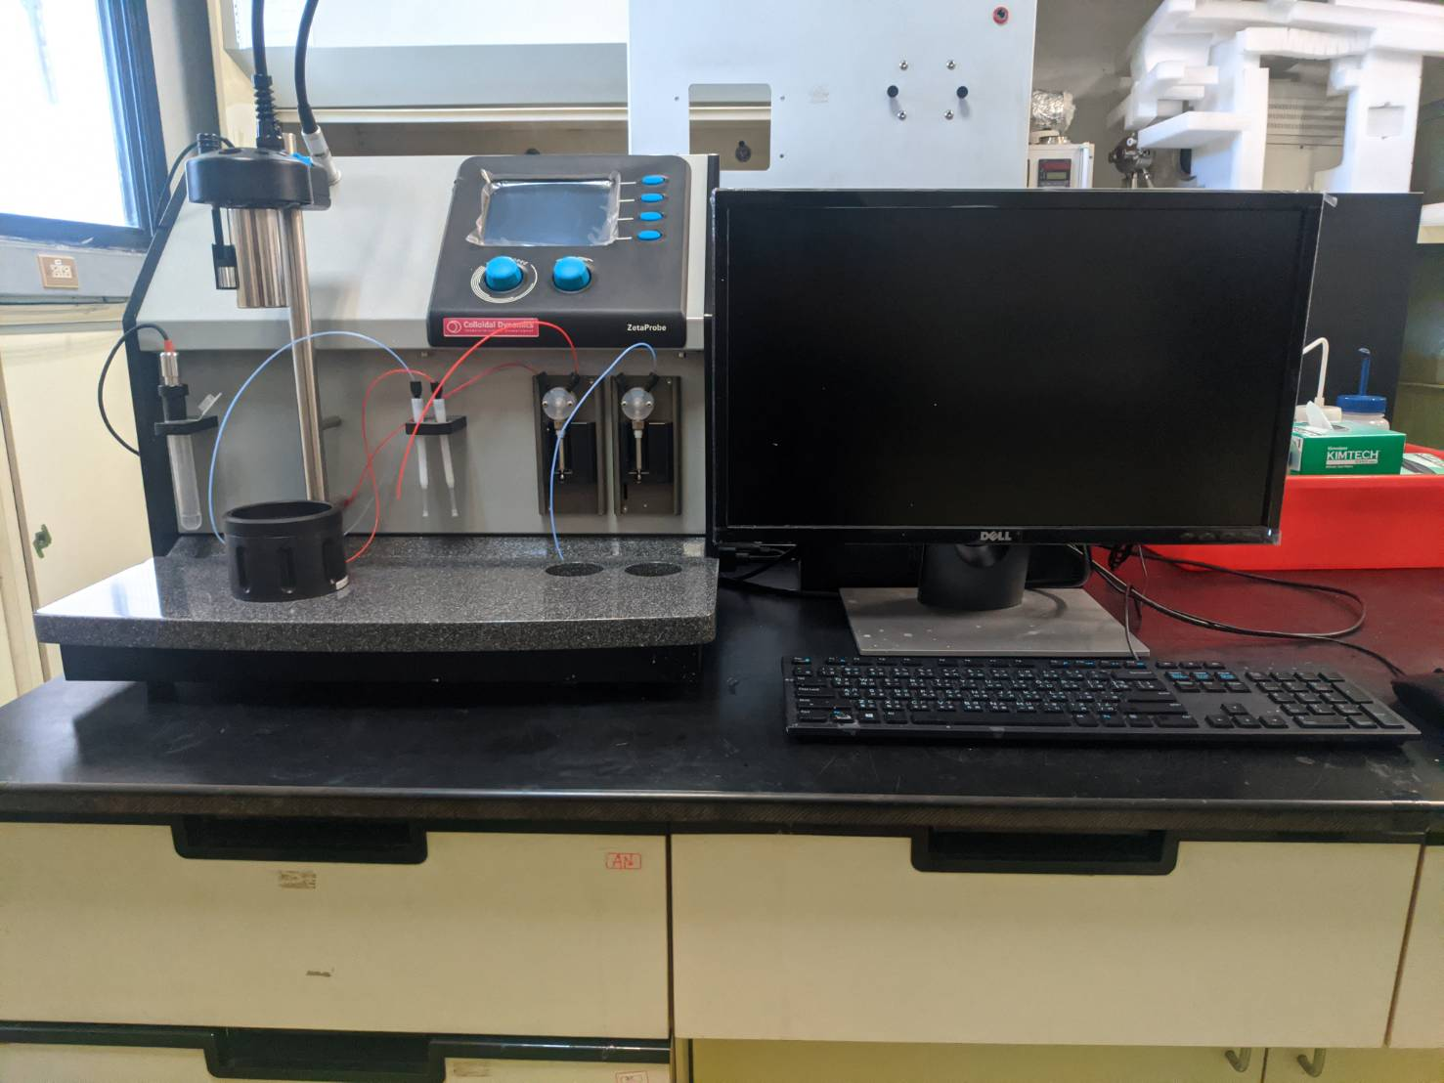
指導教授 | 李嘉甄教授 | TEL | (03)5715131#35364 |  | E-MAIL | cc.li@mx.nthu.edu.tw
管理人員 | 葉奉明先生 | TEL | (03)5715131#35365 |  | E-MAIL | tim205t.t104@gmail.com

